Z A P R A S Z A M Y
na Klubową wycieczkę Wandrusów na “ KONEC SVETA”
W dn. 1.05.2024 r.
START : Rynek w Żorach o godz. 11.00
- TRASA : Żory - Karwina – Prstna / Koliba “ Na konci Sveta “ - Żory / o trasie przejazdu decyduje kol. Józef
- TEMPO : Turystyczne, umiarkowane
- CEL : aktywność fizyczna w fajnym towarzystwie, pośród pięknych , wiosennych krajobrazów pogranicza polsko- czeskiego, kultywowanie ponad 30 letnich tradycji rowerowych wyjazdów Wandrusów do południowych sąsiadów
- WARUNKI UCZESTNICTWA: sprawny rower, obowiązkowy kask rowerowy dla nieletnich - wskazany dla pozostałych uczestników, ubiór dostosowany do pogody, trochę czeskich koron w portfelu,
- KOGO ZAPRASZAMY : członków Wandrusa, ich rodziny , sympatyków i przyjaciół naszego Klubu, rowerzystów pozytywnie nastawionych i zakręconych / żadnych smutasów!/
- OBOWIĄZKI: przestrzeganie zasad ruchu drogowego, optymizm i koleżeństwo w trakcie wycieczki, posiadanie dokumentu tożsamości, posłuch wobec zaleceń prowadzącego

KOMANDOR / PROWADZĄCY : kol. Józef “Szeryf”
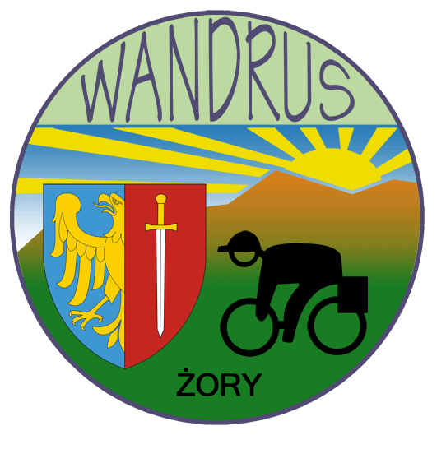
KTK WANDRUS Żory

